**Les atouts des chèvres laitières au Maroc**

La chèvre laitière est considérée comme l’un des meilleurs animaux du point de vue de la rentabilité économique, car il est beaucoup plus efficiente que la vache, notamment si on compare sa production de lait par rapport à son poids, à la quantité et à la qualité de son alimentation. Pour cela, la chèvre est considérée comme la principale ressource de lait pour les petits éleveurs, d’autant plus qu’elle a la capacité de bien chercher et de digérer les fibres cellulosiques de n’importe quel résidu des cultures agricoles. Elle est facile à élever et d’en prendre soin. Le citoyen cherche à consommer les produits de la chèvre en raison de la valeur nutritionnelle de sa viande et la qualité de son lait. Le lait de chèvre se caractérise par la présence des petits granulés de graisse, ce qui le rend approprié pour l'allaitement des enfants. En plus ce lait permet de fabriquer de bons fromages.

 Il n'est pas nécessaire de disposer d’un grand capital pour se lancer dans l’élevage de chèvres laitières en comparaison avec celui des vaches. Le Maroc possède deux races locales élevées pour la production de lait: les chèvres Draa qui vivent dans les oasis et les chèvres Bani Aarous qui vivent principalement dans les parcours forestiers du nord du Maroc. Des races importées d'Europe, sont implantées notamment dans les banlieues des grandes villes, pour la production laitière. On trouve notamment les chèvres Saanen, l’Alpine et la Muriciana.

***1 – La race Draa:*** Cette race est répandue dans les oasis du sud-est du Maroc et se caractérise par sa capacité à se reproduire tout au long de l'année et avec une prolificité élevée, ainsi que par une production laitière importante pouvant atteindre 1,5 litre de lait par jour, avec une durée de lactation de 4 mois soit une production totale de lait de 152 L. Le poids du mâle est de 45 kg et le poids de la femelle est de 39 kg en moyenne.

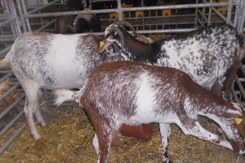

**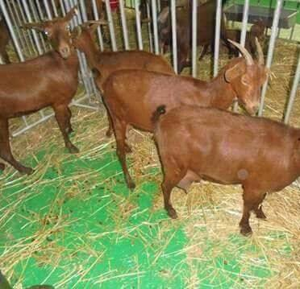*2 – La race Bani Aarous:*** Cette race est connue, en plus de sa production de lait qui est d’environ 132 litres pendant une durée de lactation de 3 mois, pour sa bonne qualité de sa viande. Elle peuple le nord du Maroc, notamment dans les provinces de Chefchaouen, Tétouan et Al Fahs Anjra. Le poids du mâle est de 80 kg et celui de la femelle est d'environ 50 kg.

***3- La race Alpine:*** Cette race élevée par plusieurs exploitations privées, est originaire des Alpes françaises et se caractérise par sa robe chamoisée. Le poids du mâle est d’environ 100 kilos et le poids de la femelle peut atteindre 70 kg. La production de lait est d’environ 750 litres par an.

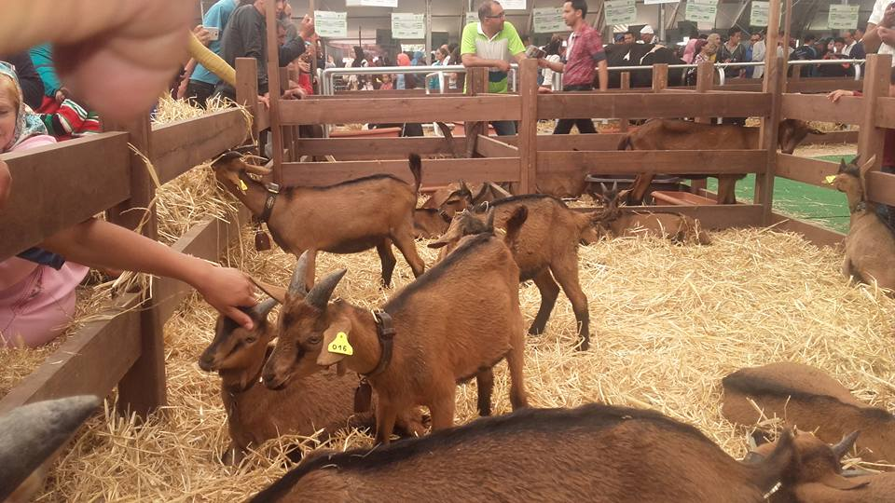

**4 –La race Murciana:** Elle est élevée par plusieurs éleveurs, notamment dans le nord du Maroc. Elle est originaire de l'Andalousie en Espagne, de couleur marron ou beige clair, d'un poids moyen de 80 kg pour le mâle et de 60 kg pour la femelle. Sa production de lait est de 550 litres par an.

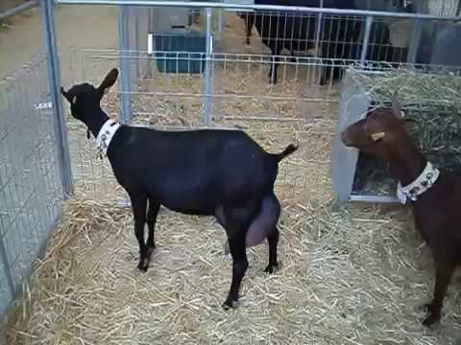

***5-La race saanen:*** Cette race est originaire de Suisse et ayant une robe blanche. Le poids du mâle est d'environ 120 kg. Le poids de la chèvre est d'environ 90 kg. Il s'agit de la meilleure productrice laitière avec une production d'environ 850 litres par an.

